«рассвет» 13 апреля 2010 №41
СОЛДАТ ПРИШЕЛ С ВОЙНЫ

Он остался в памяти потомков

Х. Галямов, г.Палласовка
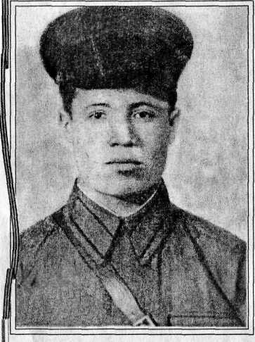

С приближением Дня Победы вспоминаются грозные годы.
Миллионы людей стали на защиту Отечества. Пошел на войну и брат моего отца - дядя Хайдар. Какова же судьба воина, командира артиллерийского взвода 45-миллиметровых пушек Галямова Хайдара? Почти два года солдат сражался на войне. Много это или мало?
Школьнику за это время можно легко перейти из класса в класс. Закончить два курса студенту. За это время, наконец, родит ребёнка молодая мама. Молодое поколение должно помнить и знать, что за все это заплачено дорогой ценой. В начале необходимо было победить фашизм. Чтобы в нашем степном городке свободные люди отправляли детей в школы, любили, рожали детей, заботились о своих стариках.
Сухие строчки истории войны полны драматизма. В марте 1943 года, вторично овладев Харьковом, а через три дня Белгородом, враг прорвал оборону наших войск и развил стремительное наступление в глубину более чем на 150 км. Артиллерийский взвод младшего лейтенанта Галямова получил приказ: остановить противника! И орудийный расчет выдвинулся на боевую позицию. 150 км - это глубокий тактический прорыв. Фашистский зверь, умирающий, с перебитым хребтом дубиной Сталинграда, успел сделать свое черное дело. Орудийный расчет сгинул в небытие. Их не стало в живых. Их и не было в мертвых. Почему не уберёг свой гвардейский взвод боевой командир Хайдар? Что же произошло там, на огневом рубеже? Это хорошо видно. Отчетливо. Идет страшный бой. Всюду копоть, разрывы и грохот. Горят «тигры» и «пантеры» противника. «Сорокапятка» бьет бронебойными снарядами по врагу. Но бой идет не на равных!
Заряжающий, командир расчета и подносчик снарядов погибли. Командир взвода и наводчик тяжело ранены. У орудия один боец - становой. Это он ведет бой и сдерживает противника. Но вот и перед ним разорвался вражеский снаряд...
Я не слышал разрыва,
Я не видел той вспышки.
Точно в пропасть, с обрыва,
И ни дна, ни покрышки.

Весной в сорок третьем
Я зарыт без могилы.
Всем, что было потом,
Смерть меня обделила.

Я - где крик петушиный
На заре, по росе,
Я - где ваши машины
Воздух рвут на шоссе.

Нам свои боевые
Не носить ордена.
Вам все это, живые,
Нам - отрада одна.
(А. Твардовский).

Ночью, случайно, на артиллеристов вышли разведчики из соседней дивизии. Истекающих кровью двух ратников переправили в медсанбат. А затем в тыловой госпиталь, где с их медальонов перенесли данные на карточки. Не приходя в сознание, оба гвардейца скончались. Однополчане, не ведавшие о судьбах героев, отправили их семьям извещения с пометкой «пропал без вести». Почти через 60 лет усилиями работников архива и военкоматов эта пометка снята. Определено место братской могилы. В 2002 году младший лейтенант Хайдар вернулся с войны. Он пришел к внучке и правнучке.

